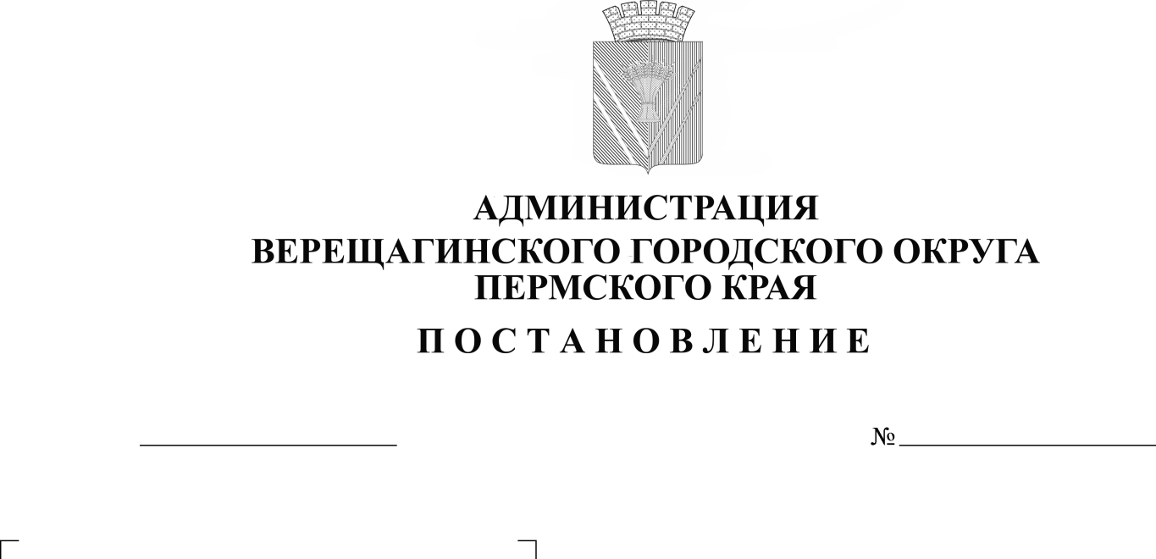
О введении временных ограничений
13.03.2023
254-01-01-438
движения транспортных средств
по автомобильным дорогам
муниципального значения
Верещагинского городского округа

В соответствии с постановлением Правительства Пермского края от 10 января 2012 года № 9-п «Об утверждении Порядка осуществления временного ограничения или временного прекращения движения транспортных средств по автомобильным дорогам регионального или межмуниципального и местного значения в Пермском крае», в целях обеспечения безопасности дорожного движения в период возникновения неблагоприятных природно-климатических условий, в связи со снижением несущей способности конструктивных элементов автомобильных дорог, вызванным их переувлажнением в весенний период, руководствуясь Уставом муниципального образования Верещагинский городской округ Пермского края,
администрация Верещагинского городского округа ПОСТАНОВЛЯЕТ:
1. Временно с 13 апреля 2023 г. по 12 мая 2023 г. включительно ограничить движение по автомобильным дорогам общего пользования местного значения, расположенных на территории Верещагинского городского округа Пермского края, для всех видов грузовых транспортных средств с грузом или без груза, общая масса которых равна 8 тонн и выше, за исключением транспортных средств согласно приложению, к настоящему постановлению.
2. Организациям, осуществляющим содержание автомобильных дорог местного значения и сооружений на них, в соответствии с муниципальными контрактами организовать временное ограничение движения транспортных средств по автомобильным дорогам общего пользования местного значения на территории Верещагинского городского округа Пермского края путем установки дорожных знаков 3.11 «Ограничение массы» или 3.12 «Ограничение массы, приходящейся на ось транспортного средства» со знаками дополнительной информации (табличками) 8.20.1, 8.20.2 «Тип тележки транспортных средств» и схем движения, для проезда транзитного автотранспорта по вышеуказанному маршруту и организации круглосуточного дежурства.
3. Рекомендовать начальнику ОГИБДД МО МВД России «Верещагинский» организовать контроль за соблюдением ограничения движения транспортных средств на дорогах общего пользования местного значения в границах населенных пунктов Верещагинского городского округа Пермского края.
4. Настоящее постановление вступает в силу с момента официального опубликования в газете «Заря» и распространяется на правоотношения с 13 марта 2023 г.
5. Контроль исполнения настоящего постановления возложить на заместителя главы городского округа – начальника Управления жилищно-коммунального хозяйства и инфраструктуры администрации Верещагинского городского округа Юркова Е.П.

Глава городского округа-
глава администрации Верещагинского
городского округа Пермского края С.В. Кондратьев

Приложение
к постановлению администрации
Верещагинского городского
округа Пермского края
от 13.03.2023 № 254-01-01-438

СПИСОК
транспортных средств организаций с разрешённым проездом на период ограничения движения по автомобильным дорогам Верещагинского городского округа Пермского края

Временное ограничение движения транспортных средств по автомобильным дорогам в весенний период не распространяется на:
-пассажирские перевозки автобусами, в том числе международные;
-перевозки продуктов питания, животных, корма для сельскохозяйственных животных, лекарственных препаратов, топлива (бензин, дизельное топливо, судовое топливо, топливо для реактивных двигателей, топочный мазут, дрова, уголь, кокс, пропан газообразное топливо), смазочных масел и специальных жидкостей, семенного фонда, удобрений, почты и почтовых грузов;
-перевозки грузов, необходимых для ликвидации последствий стихийных бедствий или иных чрезвычайных происшествий;
-транспортные средства федеральных органов исполнительной власти, в которых федеральным законом предусмотрена военная служба;
-транспортировку дорожно-строительной и дорожно-эксплуатационной техники и материалов, применяемых при проведении аварийно-восстановительных и ремонтных работ.
-движение транспортных средств при эксплуатации магистральных нефте- и газопроводов, линейных газопроводов, электросетевого комплекса (линий электропередач, ТП, РП), а также транспорта, необходимого для обслуживания сетей водо- и теплоснабжения, а также водоотведения населенных пунктов Пермского края.

